Wireshark Lab:  Ethernet and ARP v8.1  Tài liệu bổ trợ cho cuốn Computer Networking: A Top-Down Approach, 8th ed., J.F. Kurose và K.W. Ross  “Nói cho tôi biết, tôi sẽ quên. Chỉ cho tôi thấy, tôi sẽ nhớ. Cho tôi tham gia, tôi sẽ hiểu.” – Ngạn ngữ Trung Quốc  © 2005-2021, J.F Kurose and K.W. Ross, All Rights Reserved | 
Trong lab này, chúng ta sẽ nghiên cứu giao thức Ethernet và giao thức ARP. Trước khi bắt đầu lab này, bạn có lẽ nên ôn lại phần 6.4.1 (Link-layer addressing and ARP) và 6.4.2 (Ethernet) trong sách giáo khoa. RFC 826 (ftp://ftp.rfc-editor.org/in-notes/std/std37.txt) chứa chi tiết đầy đủ về giao thức ARP, được sử dụng bởi một thiết bị IP để xác định địa chỉ IP của một giao diện từ xa mà địa chỉ Ethernet của nó đã biết.

1. Bắt gói và phân tích các frame Ethernet
Hãy bắt đầu bằng việc bắt một tập hợp các frame Ethernet để nghiên cứu. Để làm điều này, tất nhiên, bạn cần truy cập vào một kết nối Ethernet có dây cho PC hoặc Mac của mình – không nhất thiết là tình huống phổ biến ngày nay, do sự phổ biến của kết nối không dây WiFi và di động. Nếu bạn không thể chạy Wireshark trên một kết nối Ethernet thực tế, bạn có thể tải xuống một trace gói tin đã được bắt trong khi thực hiện các bước dưới đây trên một trong các máy tính của tác giả. Ngoài ra, bạn có thể thấy hữu ích khi tải trace này ngay cả khi bạn đã bắt trace của riêng mình và sử dụng nó, cùng với trace của bạn, khi khám phá các câu hỏi dưới đây.
Thực hiện các bước sau:
- Đầu tiên, đảm bảo rằng cache của trình duyệt web của bạn về các tài liệu đã tải xuống trước đó là trống.
- Khởi động Wireshark và nhập URL sau vào trình duyệt của bạn: http://gaia.cs.umass.edu/wireshark-labs/HTTP-wireshark-file3.html. Trình duyệt của bạn nên hiển thị văn bản dài về Hiến pháp Hoa Kỳ (US Bill of Rights).
- Dừng việc bắt gói tin Wireshark.
Đầu tiên, tìm số gói tin (cột ngoài cùng bên trái trong cửa sổ trên của Wireshark) của thông điệp HTTP GET được gửi từ máy tính của bạn đến gaia.cs.umass.edu, cũng như phần đầu của thông điệp phản hồi HTTP được gửi đến máy tính của bạn bởi gaia.cs.umass.edu. Bạn nên thấy một màn hình trông giống như thế này (trong đó gói tin 126 trong ảnh chụp màn hình dưới đây chứa thông điệp HTTP GET).

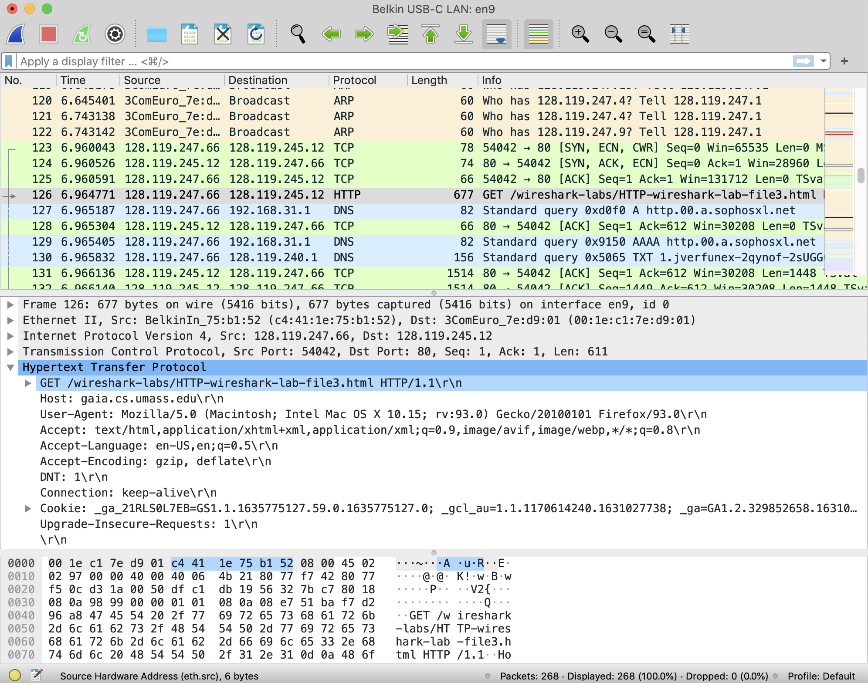
Figure 1: Wireshark display showing HTTP GET message for http://gaia.cs.umass.edu/wireshark-labs/HTTP-wireshark-file3.html

Vì lab này tập trung vào Ethernet và ARP, chúng ta không quan tâm đến các giao thức cấp cao như IP, TCP hoặc HTTP. Chúng ta quan tâm đến các frame Ethernet và thông điệp ARP!
Hãy bắt đầu bằng việc xem xét frame Ethernet chứa thông điệp HTTP GET. (Nhớ rằng thông điệp HTTP GET được mang bên trong một segment TCP, được mang bên trong một datagram IP, được mang bên trong một frame Ethernet; hãy đọc lại phần 1.5.2 trong sách nếu bạn thấy khái niệm encapsulation này hơi khó hiểu). Mở rộng thông tin Ethernet II trong cửa sổ chi tiết gói tin. Lưu ý rằng nội dung của frame Ethernet (header cũng như payload) được hiển thị trong cửa sổ nội dung gói tin. Màn hình của bạn nên trông tương tự như trong Hình 2.
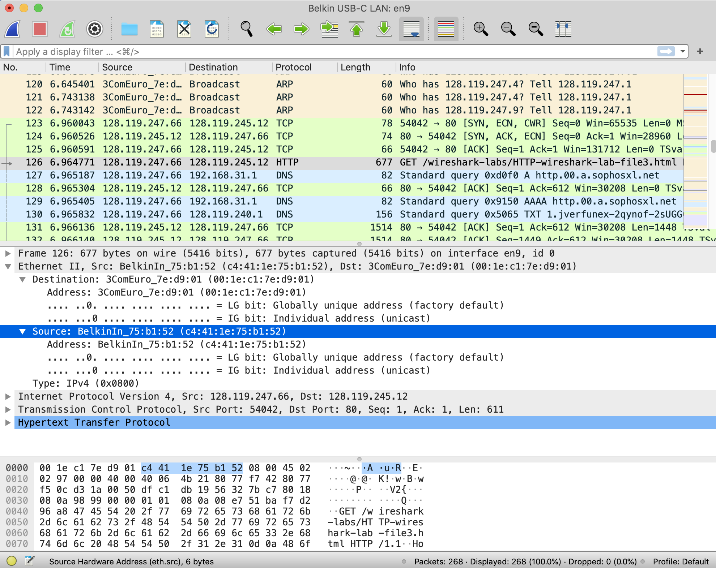
Hình 2: Màn hình Wireshark hiển thị chi tiết khung Ethernet chứa yêu cầu HTTP GET.

Khi trả lời các câu hỏi dưới đây, bạn có thể sử dụng trace thực tế của riêng mình, hoặc sử dụng file trace gói tin Wireshark đã bắt Ethernet-wireshark-trace1 trong http://gaia.cs.umass.edu/wireshark-labs/wireshark-traces-8.1.zip
- Địa chỉ Ethernet 48-bit của máy tính bạn là gì?
- 78:4f:43:98:d9:27
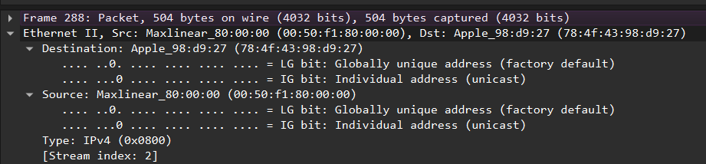
- Địa chỉ đích 48-bit trong frame Ethernet là gì? Đây có phải là địa chỉ Ethernet của gaia.cs.umass.edu không? (Gợi ý: câu trả lời là không). Thiết bị nào có địa chỉ Ethernet này? [Lưu ý: đây là một câu hỏi quan trọng, và một số sinh viên đôi khi trả lời sai. Hãy đọc lại trang 483-484 trong sách và đảm bảo bạn hiểu câu trả lời ở đây.]
- Địa chỉ đó là: 00:50:f1:80:00:00 (Trong ảnh, nó hiện là Maxlinear_80:00:00).
- Không.
- Đây là địa chỉ của Router (Bộ định tuyến) hoặc Default Gateway (Cổng mặc định) trong mạng cục bộ của hoặc điểm truy cập WiFi mà máy bạn đang kết nối tới.

- Giá trị hexadecimal cho trường Frame type hai byte trong frame Ethernet mang yêu cầu HTTP GET là gì? Giao thức cấp trên tương ứng với giá trị này là gì?
Giá trị hexadecimal cho trường Frame type: Giá trị đó là 0x0800.
Giao thức cấp trên tương ứng: Giao thức đó là IPv4
- Bao nhiêu byte từ đầu frame Ethernet đến khi ký tự ASCII “G” trong “GET” xuất hiện trong frame Ethernet? Không đếm bất kỳ bit preamble nào trong phép đếm của bạn, tức là giả sử rằng frame Ethernet bắt đầu từ địa chỉ đích của frame Ethernet.
54 bytes.
- Giá trị của địa chỉ nguồn Ethernet là gì? Đây có phải là địa chỉ của máy tính bạn, hay của gaia.cs.umass.edu không (Gợi ý: câu trả lời là không). Thiết bị nào có địa chỉ Ethernet này?
Giá trị của địa chỉ nguồn Ethernet (Source MAC address): 00:50:f1:80:00:00
Không.
Đây là địa chỉ Ethernet của Router (Bộ định tuyến) hoặc Gateway (Cổng mặc định) của mạng cục bộ mà máy tính đang kết nối.

- Địa chỉ đích trong frame Ethernet là gì? Đây có phải là địa chỉ Ethernet của máy tính bạn không?
Địa chỉ đích trong frame Ethernet (Destination MAC address): Giá trị đó là: 78:4f:43:98:d9:27
Có
- Cung cấp giá trị hexadecimal cho trường Frame type hai byte. Giao thức cấp trên tương ứng với giá trị này là gì?
- Giá trị hexadecimal cho trường Frame type: Giá trị đó là 0x0800.
Giao thức cấp trên tương ứng: Giao thức đó là IPv4
- Bao nhiêu byte từ đầu frame Ethernet đến khi ký tự ASCII “O” trong “OK” (tức là mã phản hồi HTTP) xuất hiện trong frame Ethernet? Không đếm bất kỳ bit preamble nào trong phép đếm của bạn, tức là giả sử rằng frame Ethernet bắt đầu từ địa chỉ đích của frame Ethernet.
79 bytes
- Có bao nhiêu frame Ethernet (mỗi cái chứa một datagram IP, mỗi cái chứa một segment TCP) mang dữ liệu là một phần của thông điệp phản hồi HTTP hoàn chỉnh “OK 200 ...”?
- 1 frame duy nhất.

2. Giao thức Address Resolution Protocol
Trong phần này, chúng ta sẽ quan sát giao thức ARP đang hoạt động. Chúng tôi khuyên bạn nên đọc lại phần 6.4.1 trong sách trước khi tiếp tục.
ARP Caching
Nhớ rằng giao thức ARP thường duy trì một cache chứa các cặp dịch địa chỉ IP-to-Ethernet trên máy tính của bạn. Lệnh arp (trong cả DOS, MacOS và Linux) được sử dụng để xem và thao tác nội dung của cache này. Vì lệnh arp và giao thức ARP có cùng tên, nên dễ nhầm lẫn chúng. Nhưng hãy nhớ rằng chúng khác nhau - lệnh arp được sử dụng để xem và thao tác nội dung cache ARP, trong khi giao thức ARP định nghĩa định dạng và ý nghĩa của các thông điệp được gửi và nhận, và định nghĩa các hành động được thực hiện khi truyền và nhận thông điệp ARP.
Hãy xem nội dung của cache ARP trên máy tính của bạn. Trong DOS, MacOS và Linux, lệnh “arp -a” sẽ hiển thị nội dung của cache ARP trên máy tính của bạn. Vì vậy, tại dòng lệnh, gõ “arp -a”. Kết quả của việc nhập lệnh này trên một trong các máy tính của tác giả được hiển thị trong Hình 3.

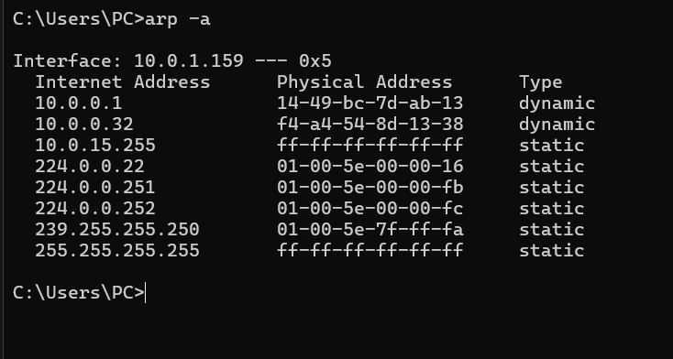
Hình 3: Thực thi lệnh “arp -a” từ máy tính
- Có bao nhiêu bản ghi được lưu trữ trong cache ARP của bạn?
Có 8 bản ghi được lưu trữ trong cache ARP .
- Mỗi bản ghi hiển thị trong cache ARP chứa gì?
Mỗi mục (entry) hiển thị trong ARP cache chứa các thông tin sau:
- Internet Address (Địa chỉ IP)
→ Địa chỉ IP của thiết bị trong mạng.
- Physical Address (Địa chỉ MAC)
→ Địa chỉ MAC tương ứng với địa chỉ IP đó.
- Type (Loại bản ghi)
→ Cho biết cách bản ghi được tạo:
dynamic: học tự động qua ARP, có thể hết hạn
static: cấu hình sẵn hoặc địa chỉ đặc biệt (broadcast/multicast), không tự hết hạn

Để quan sát máy tính của bạn gửi và nhận thông điệp ARP, chúng ta cần xóa cache ARP, vì nếu không máy tính của bạn có thể tìm thấy cặp dịch địa chỉ IP-Ethernet cần thiết trong cache và do đó không cần gửi thông điệp ARP. Lệnh “arp –d -a” sẽ xóa cache ARP của bạn bằng dòng lệnh. Để chạy lệnh này trên máy Mac hoặc Linux, bạn cần quyền root hoặc sử dụng sudo. Nếu bạn không có quyền root và không thể chạy Wireshark trên máy Windows, bạn có thể bỏ qua phần thu thập trace của lab này và sử dụng file trace ethernet-wireshark-trace1 đã thảo luận trước đó.
Quan sát ARP hoạt động
Thực hiện các bước sau:
- Xóa cache ARP của bạn, như mô tả ở trên và đảm bảo rằng cache của trình duyệt web đã được xóa các tài liệu tải xuống trước đó.
- Khởi động trình sniffer gói tin Wireshark.
- Nhập URL sau vào trình duyệt của bạn: http://gaia.cs.umass.edu/wireshark-labs/HTTP-wireshark-lab-file3.html. Trình duyệt của bạn nên lại hiển thị văn bản dài về Hiến pháp Hoa Kỳ (US Bill of Rights).
Dừng việc bắt gói tin Wireshark.
Một lần nữa, chúng ta không quan tâm đến IP hoặc các giao thức cấp cao hơn, vì vậy hãy chỉ xem các packet ARP. Màn hình của bạn nên trông tương tự như trong Hình 3 (lưu ý chúng tôi đã nhập “arp” vào cửa sổ bộ lọc hiển thị ở trên cùng màn hình Wireshark).

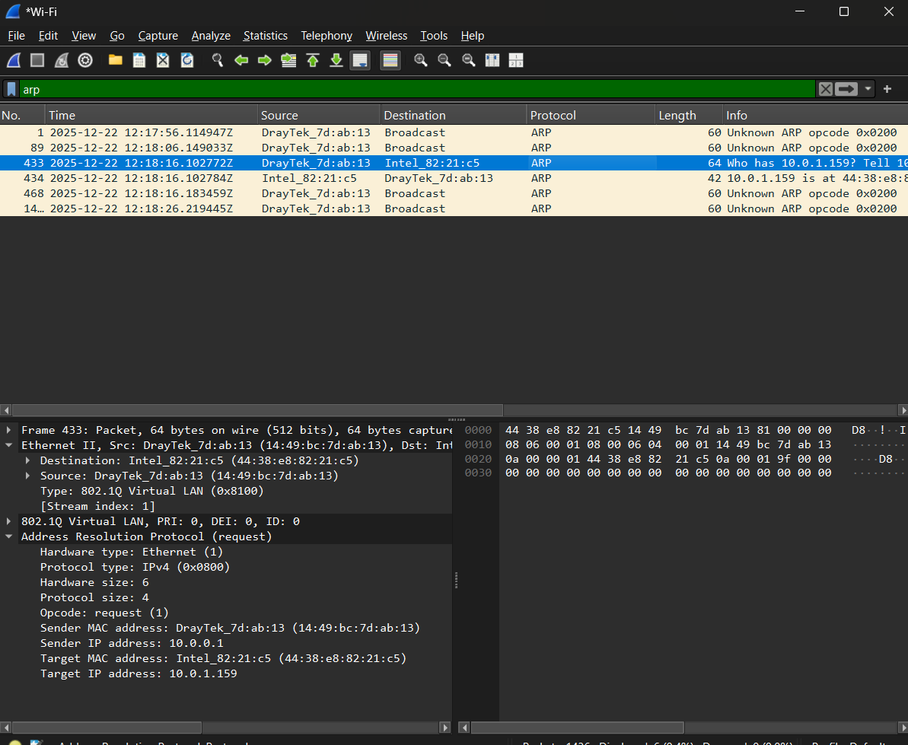
Hình 3: Một truy vấn ARP được phát đi khi truy cập vào trình duyệt

Hãy bắt đầu bằng việc xem xét các frame Ethernet chứa thông điệp ARP. Trả lời các câu hỏi sau:
- Giá trị hexadecimal của địa chỉ nguồn trong frame Ethernet chứa thông điệp yêu cầu ARP được gửi bởi máy tính của bạn là gì?
Giá trị hexadecimal của địa chỉ Ethernet nguồn trong frame chứa ARP request là 14:49:bc:7d:ab:13.
- Giá trị hexadecimal của địa chỉ đích trong frame Ethernet chứa thông điệp yêu cầu ARP được gửi bởi máy tính của bạn là gì? Và thiết bị nào (nếu có) tương ứng với địa chỉ đó (ví dụ: client, server, router, switch hoặc khác...)?
Giá trị hexadecimal của địa chỉ Ethernet đích trong frame chứa ARP request là 44:38:e8:82:21:c5.
Địa chỉ này tương ứng với máy tính client (thiết bị trong mạng LAN), không phải server hay router.
- Giá trị hexadecimal cho trường Frame type Ethernet hai byte là gì. Giao thức cấp trên tương ứng với giá trị này là gì?
Frame type là 0x0806, tương ứng với giao thức ARP.

Bây giờ hãy đào sâu hơn một chút vào chính các thông điệp ARP. Để trả lời câu hỏi này, bạn cần đào sâu vào ARP. RFC gốc (https://datatracker.ietf.org/doc/html/rfc826) định nghĩa ARP hơi khó đọc. Mục từ Wikipedia về ARP khá tốt: https://en.wikipedia.org/wiki/Address_Resolution_Protocol
Trả lời câu hỏi sau về thông điệp yêu cầu ARP được gửi bởi máy tính của bạn.
- Bao nhiêu byte từ đầu frame Ethernet đến khi trường opcode ARP bắt đầu?
Trường opcode ARP bắt đầu sau 18 byte tính từ đầu frame Ethernet.
- Giá trị của trường opcode trong thông điệp yêu cầu ARP được gửi bởi máy tính của bạn là gì?
Giá trị opcode là 0001, biểu thị ARP request.
- Thông điệp yêu cầu ARP có chứa địa chỉ IP của người gửi không? Nếu có, giá trị đó là gì?
Có. Thông điệp yêu cầu ARP có chứa địa chỉ IP của người gửi.
Giá trị địa chỉ IP của người gửi là 10.0.0.159.
- Địa chỉ IP của thiết bị mà địa chỉ Ethernet tương ứng đang được yêu cầu trong thông điệp yêu cầu ARP được gửi bởi máy tính của bạn là gì?
Địa chỉ IP của thiết bị mà địa chỉ Ethernet tương ứng đang được yêu cầu trong thông điệp ARP request là 10.0.0.1.

Bây giờ tìm thông điệp phản hồi ARP được gửi để phản hồi yêu cầu ARP từ máy tính của bạn.
- Giá trị của trường opcode trong thông điệp phản hồi ARP được nhận bởi máy tính của bạn là gì?
Giá trị opcode của ARP reply là 0002.

- Cuối cùng, hãy xem câu trả lời cho thông điệp yêu cầu ARP! Địa chỉ Ethernet tương ứng với địa chỉ IP được chỉ định trong thông điệp yêu cầu ARP được gửi bởi máy tính của bạn (xem câu hỏi 18) là gì?
Địa chỉ Ethernet tương ứng với địa chỉ IP 10.0.0.1 trong thông điệp yêu cầu ARP là 44:38:e8:82:21:c5.

Chúng ta đã xem thông điệp yêu cầu ARP được gửi bởi máy tính chạy Wireshark của bạn, và phản hồi ARP được gửi để phản hồi. Nhưng có các thiết bị khác trong mạng này cũng đang gửi yêu cầu ARP mà bạn có thể tìm thấy trong trace.
- Chúng ta đã xem thông điệp yêu cầu ARP được gửi bởi máy tính chạy Wireshark của bạn, và thông điệp phản hồi ARP được gửi để phản hồi. Nhưng có các thiết bị khác trong mạng này cũng đang gửi thông điệp yêu cầu ARP mà bạn có thể tìm thấy trong trace. Tại sao không có phản hồi ARP trong trace của bạn được gửi để phản hồi các thông điệp yêu cầu ARP khác này?
Trong trace có thể quan sát thấy các thông điệp yêu cầu ARP được gửi bởi những thiết bị khác trong mạng, tuy nhiên không thấy các thông điệp phản hồi ARP tương ứng.
Nguyên nhân là vì các phản hồi ARP thường được gửi dưới dạng unicast trực tiếp đến thiết bị đã gửi yêu cầu, nên không phải lúc nào cũng được Wireshark bắt lại. Ngoài ra, một số yêu cầu ARP có thể nhắm đến các địa chỉ IP không tồn tại hoặc thiết bị đích không hoạt động, do đó không có phản hồi ARP được gửi.
Extra Credit
EX-1. Lệnh arp:
arp -s InetAddr EtherAddr
cho phép bạn thêm thủ công một mục vào cache ARP để giải quyết địa chỉ IP InetAddr thành địa chỉ vật lý EtherAddr. Điều gì sẽ xảy ra nếu, khi bạn thêm thủ công một mục, bạn nhập địa chỉ IP đúng, nhưng địa chỉ Ethernet sai cho giao diện từ xa đó? Một cuộc tấn công bảo mật được gọi là “ARP poisoning” https://www.varonis.com/blog/arp-poisoning/ spoof các thông điệp ARP và gây ra các mục không đúng được thêm vào bảng ARP!
EX-2. Thời gian mặc định mà một mục vẫn còn trong cache ARP của bạn trước khi bị xóa là bao nhiêu? Bạn có thể xác định điều này một cách thực nghiệm (bằng cách giám sát nội dung cache) hoặc bằng cách tra cứu trong tài liệu hệ điều hành của bạn. Chỉ ra cách/nơi bạn xác định giá trị này.
Trên hệ điều hành Windows, các mục ARP động (dynamic ARP entries) thường tồn tại trong vài phút (khoảng 2–10 phút) trước khi bị xóa khỏi ARP cache nếu không được sử dụng lại.
Thời gian tồn tại của ARP cache được xác định bằng cách quan sát bảng ARP theo thời gian thông qua lệnh arp -a, đồng thời tra cứu tài liệu của hệ điều hành Windows về cơ chế quản lý ARP cache. Theo đó, các mục ARP động thường tồn tại trong vài phút và sẽ bị xóa nếu không có lưu lượng mạng phát sinh.

Các hình ảnh và phần tham khảo được lấy từ ấn bản thứ 8 của sách giáo khoa của chúng tôi, "Computer Networks, A Top-down Approach", J.F. Kurose và K.W. Ross, Addison-Wesley/Pearson, 2020. Trang web của các tác giả dành cho cuốn sách này là http://gaia.cs.umass.edu/kurose_ross. Bạn sẽ tìm thấy rất nhiều tài liệu mở thú vị ở đó.
Bạn có thể tải xuống tệp zip tại http://gaia.cs.umass.edu/wireshark-labs/wireshark-traces-8.1.zip và giải nén tệp trace ethernet-wireshark-trace1. Tệp trace này có thể được sử dụng để trả lời bài thực hành Wireshark này mà không cần tự mình thu thập gói tin. Tệp trace này được tạo bằng Wireshark chạy trên một trong những máy tính của tác giả, trong khi thực hiện các bước được chỉ ra trong bài thực hành Wireshark này. Sau khi tải xuống tệp trace, bạn có thể tải nó vào Wireshark và xem trace bằng cách sử dụng menu thả xuống File, chọn Open, rồi chọn tên tệp trace.
Đối với lớp học của tác giả, khi trả lời các câu hỏi sau đây kèm theo bài tập nộp, sinh viên đôi khi cần in các tập tài liệu cụ thể (xem bài thực hành Wireshark giới thiệu để biết cách thực hiện) và chỉ ra vị trí trong tập tài liệu mà họ đã tìm thấy thông tin trả lời câu hỏi. Họ làm điều này bằng cách đánh dấu trên bản giấy bằng bút hoặc chú thích trên bản điện tử bằng văn bản có phông chữ màu. Ngoài ra còn có các mô-đun hệ thống quản lý học tập (LMS) dành cho giáo viên cho phép sinh viên trả lời các câu hỏi này trực tuyến và được chấm điểm tự động cho các bài thực hành Wireshark này tại http://gaia.cs.umass.edu/kurose_ross/lms.htm
Tệp theo dõi ethernet-wireshark-trace-1 trong http://gaia.cs.umass.edu/wireshark-labs/wireshark-traces-8.1.zip được tạo bằng các bước dưới đây (cụ thể là sau khi bộ nhớ đệm ARP đã được xóa).

